|  |
| --- |
| **Ondersteuning voor thuis voor de komende periode** |
| 21 Maart 2020 |

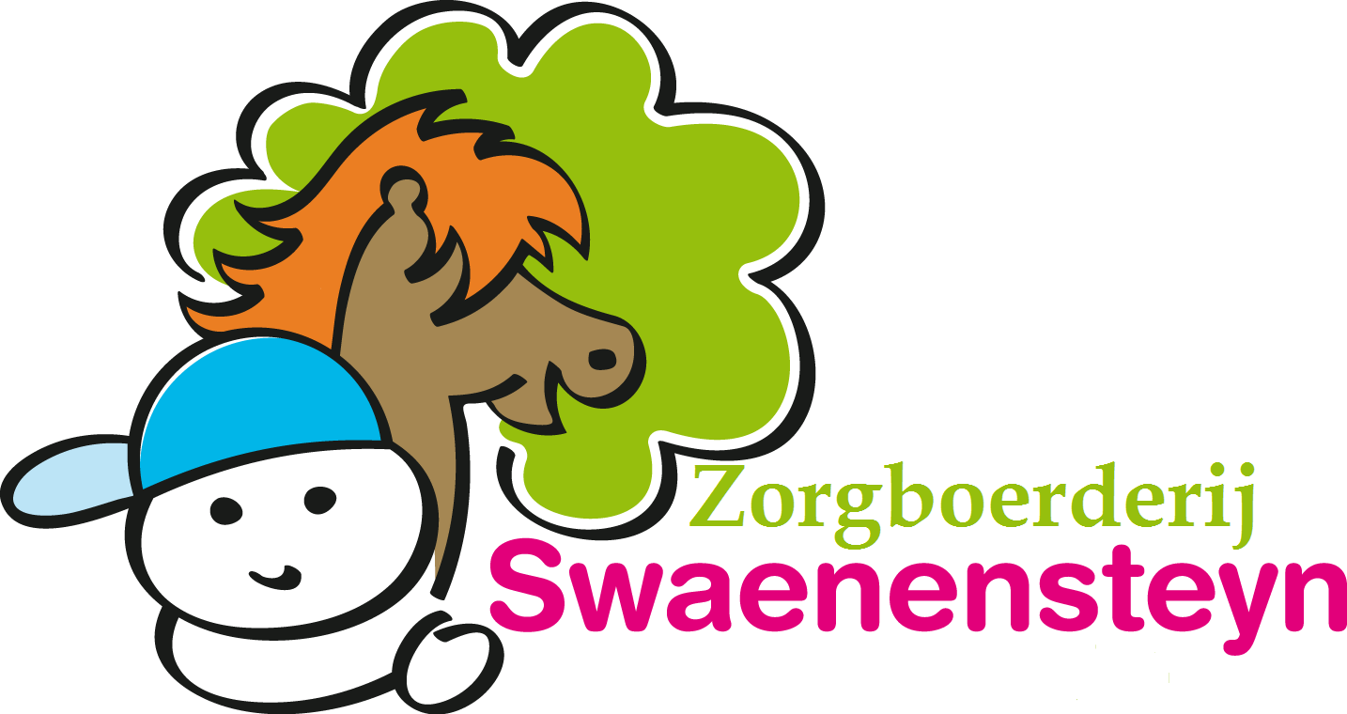

**Beste ouders/verzorgers en deelnemers,**

De begeleiders (en directie) van de zorgboerderij willen jullie een hart onder de riem steken. Wij begrijpen dat het niet altijd gemakkelijk is om de kinderen de gehele dag thuis te hebben. Want u heeft vast de vraag ‘Hoe kan ik mijn kind vermaken en hoe hou ik de structuur vast?’

Voor sommige kinderen is het prettig om een dagplanning te hebben, zodat ze weten waar ze aan toe zijn en weten wat de dag kan brengen. Als kinderen het prettig vinden om de dagplanning met pictogrammen te maken, kunt u die vinden op de website: https://www.sclera.be/nl/picto/downloads . Voor sommige kinderen is het prettig om dezelfde tijden aan te houden voor bijvoorbeeld het drink en eetmoment, dit zorgt voor voorspelbaarheid, duidelijkheid en structuur.

Het zal ook wellicht prettig zijn om de vaste structuur van de zorgboerderij te volgen. Hieronder een dagplanning die u zou kunnen gebruiken als voorbeeld. Hierbij hebben we de vaste momenten van de zorgboerderij ingedeeld.  
  
Verder vindt u in dit document een mooie, kinderlijke uitleg (Eline Claeys,2020) van het covid-19 virus die u aan u kind zou kunnen tonen om het een en ander te verduidelijken.

Daarnaast hebben wij nog een aantal activiteiten en websites samengevoegd die u kunnen ondersteunen tijdens deze periode.

Wij hopen uiteraard om snel weer de zorg te kunnen verlenen die u van ons gewend bent. Mocht u in de tussentijd vragen hebben, of ondersteuning nodig hebben. Wij denken met u mee en zijn er voor u en uw kind. Wij kunnen creatief omgaan met eventuele moeilijkheden en ook op afstand ondersteunen.

Heel veel succes!

Team Sweanensteyn

Voorbeeld dagplanning

|  |  |  |
| --- | --- | --- |
| **Tijd** | **Wat?** | **Opmerkingen** |
| **8:00-8:30** | Wakker worden en de dag starten met een zelfstandige activiteit. Bijvoorbeeld even op een spelcomputer/telefoon of spelen in de kamer.  wakker worden  laptop: digitale tv kijken / digitale tv op laptop kijken | Hierbij kunt u zelf een keuze maken. Wilt u dat het kind even rustig zelf in de kamer blijft of mag het beneden spelen. Maak hierover duidelijke afspraken. Werk bijvoorbeeld met een klok zodat u aan het kind aan kan geven wanneer het de kamer uit kan komen. |
| **8:30-9:00** | Ontbijten  Afbeeldingsresultaat voor picto eten | Gezamenlijk aan tafel |
| **9:00-9:30** | Douche, aankleden, tandenpoetsen, haren doen  Afbeeldingsresultaat voor picto aankledenAfbeeldingsresultaat voor picto kleding aan doen | Het is fijn als het kind hetzelfde ritme kan behouden. Daar hoort aankleden ook bij. Natuurlijk is het soms ook fijn om even in pyjama, vindt hier een balans in. Hoe beter de structuur kan worden vastgehouden, hoe gemakkelijker |
| **9:30-10:15** | Klusjes  zelfstandig werken / individuele klusjes | U kunt op allerlei verschillende manier uw kind(eren) wat klusjes in het huis laten doen. Zoek bijvoorbeeld samen een projectje uit: de tuin opruimen of zijn/haar eigen kamer opruimen. Aan de hand van een beloningssysteem kan het kind gestimuleerd worden om hieraan mee te werken. Op de zorgboerderij wordt er gewerkt met smileys. Elke smiley is 0,50 cent waard en staat voor een half uur klussen. Aan de hand daarvan, kan het kind voor iets groters sparen. Let hierbij op de leeftijd en het kunnen van het kind. Zorg hierbij dat het kind altijd een succeservaring hieraan overhoudt. Dat houdt in dat u zorgt dat het te behalen stickers of krullen ook echt haalbaar is. Als het kind die ene dag niet lekker in zijn vel zit en dus niet wil helpen, probeer het dan een dag later opnieuw. Kijk goed naar waar u, uw kind mee kunt belonen.  Bijvoorbeeld: Kind van 6 jaar, helpen met zijn kamer opruimen. De ene dag doen jullie de speelgoedkast, de andere keer de klerenkast en weer een dag later stofzuigen. Kind kan 3 smileys verdienen en als deze verdiend zijn mag hij/zij op zijn step mee naar dat speeltuintje iets verderop, waar hij/zij zo graag mee naar toe wil.  Of: Kind van 12 jaar, laten zien hoe hij het onkruid in de tuin weghaalt of hoe hij de auto kan wassen en uitleggen wanneer het netjes is. Het kind kan hier dan zelfstandig mee aan de slag. Als het kind hier dan mee klaar is mag hij een half uurtje extra beeldschermtijd. |
| **10:15-10:30** | Afbeeldingsresultaat voor thee en koekje pictoDrinkmoment | Even wat drinken en een tussendoortje |
| **10:30-11:30** | Schoolwerk  school activiteit | U heeft van de zorgboerderij een mail ontvangen met daarin de inloggegevens van Junior Einstein. Hier kan op gewerkt worden. Daarnaast kan er jeugdjournaal gekeken worden of eventueel werk uit de werkboekjes. Mocht er meer schoolwerk nodig zijn, neem dan contact met ons op.  Zoek hierbij een rustige, prikkelarme omgeving zonder beeldschermen. |
| **11:30-12:30** | Vrije tijd  vrije tijd | Als uw kind het moeilijk vindt om een keuze te maken in de vrije tijd, geef dan bijvoorbeeld 3 keuzes om uit te kiezen. U kunt ook verderop in dit document passende activiteiten vinden. |
| **12:30-13:00** | Lunch |  |
| **13:00-13:45** | Buitenactiviteit  wandelen | Ga indien mogelijk naar buiten. Maak een wandeling en leeg even het hoofd. |
| **13:45-15:00** | Vrije tijd  vrije tijd | Geef uw kind wederom keuzes. Beeldschermtijd/ in de kamer spelen/ knutselen/bakken etc. |
| **15:00-15:15** | Drinkmoment  Afbeeldingsresultaat voor thee en koekje picto | Neem echt even de tijd om te drinken en wat lekkers. Bespreek de rest van de middag. |
| **15:15-16:00** | Schoolwerk  school activiteit | Probeer nogmaals een moment in te plannen met wat schoolwerk. Dit kan ook een korte educatieve activiteit zijn zoals een quiz. Wees hierin creatief. Heeft u een dartbord, maak een rekenspel van het darten. Met papieren bekers een toren bouwen etc. |
| **16:00-17:45** | Vrije tijd  vrije tijd |  |
| **17:45-18:00** | Voorbereiden eten  tafel dekken / tafeldienst | Probeer uw kind te stimuleren om te helpen met het eten voorbereiden, hier kunt u ook werken met bijvoorbeeld een smiley systeem of een beloningskaart. |
| **18:00-18:30** | Avondeten |  |
| **18:30-19:00** | Rustmoment  http://www.sclera.be/resources/pictos/slaapkamer%20t.png | Even een rustmoment op de kamer, of samen voor de televisie. |
| **19:00-?** | Voorbereiden om naar bed te gaan en vrije tijd tot naar bed gaan  Afbeeldingsresultaat voor picto opstaan | Maak duidelijke afspraken over het vrije moment. Wat kan het kind nog doen. Kies voor een rustige activiteit. |

**Beeldschermtijd:** Kinderen op de zorgboerderij hebben op een dag van 9:00-15:00, 2x een beeldschermmoment van een halfuur. Het werken met een time-timer, werkt vaak goed en is bekend.

**II Visuele uitleg Corona virus.**

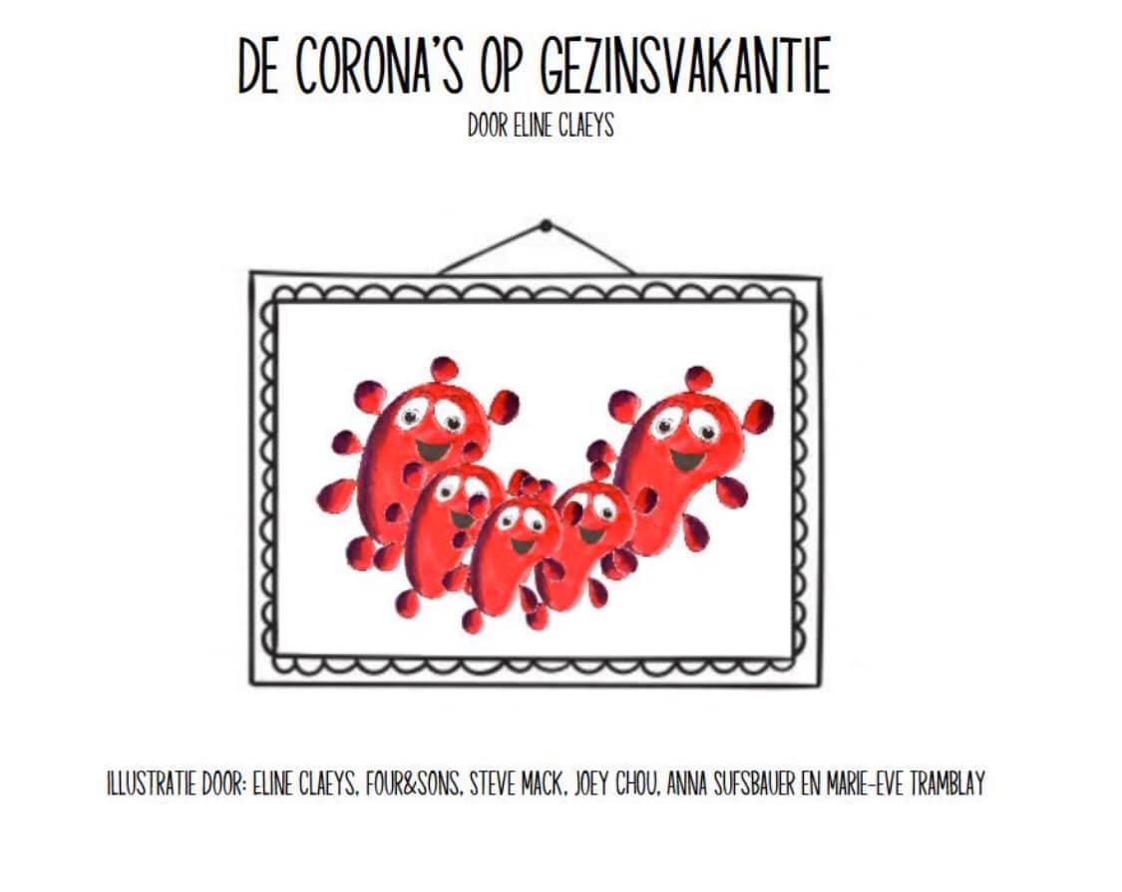

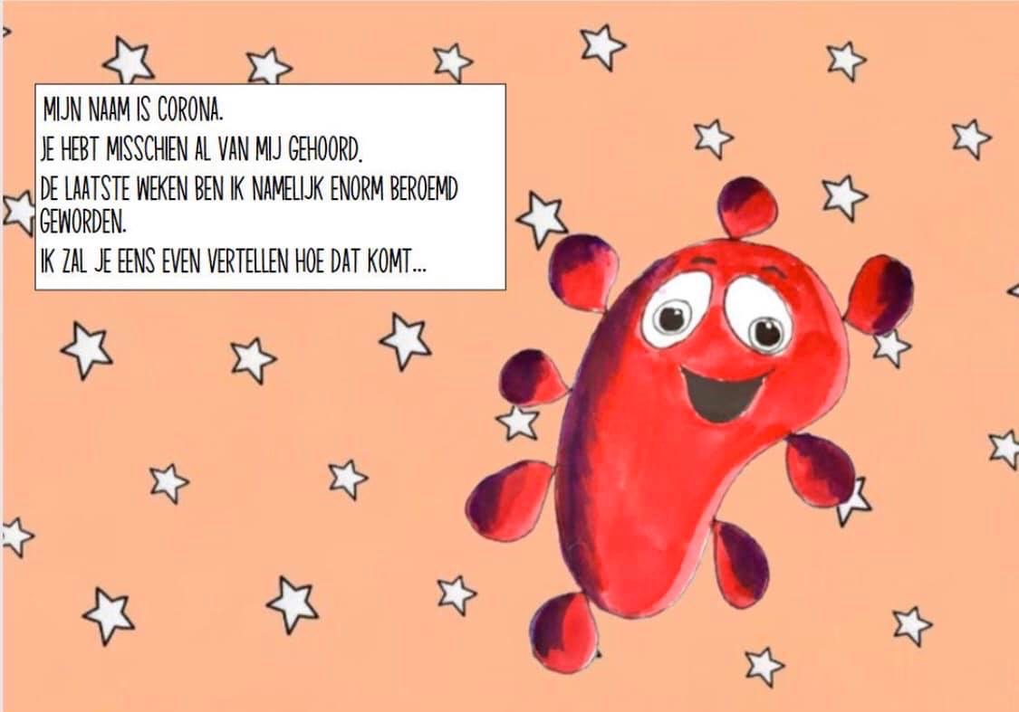

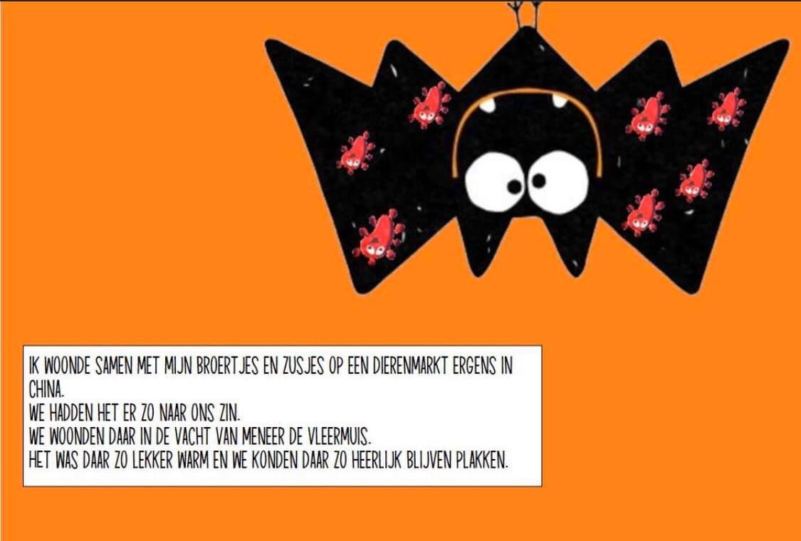

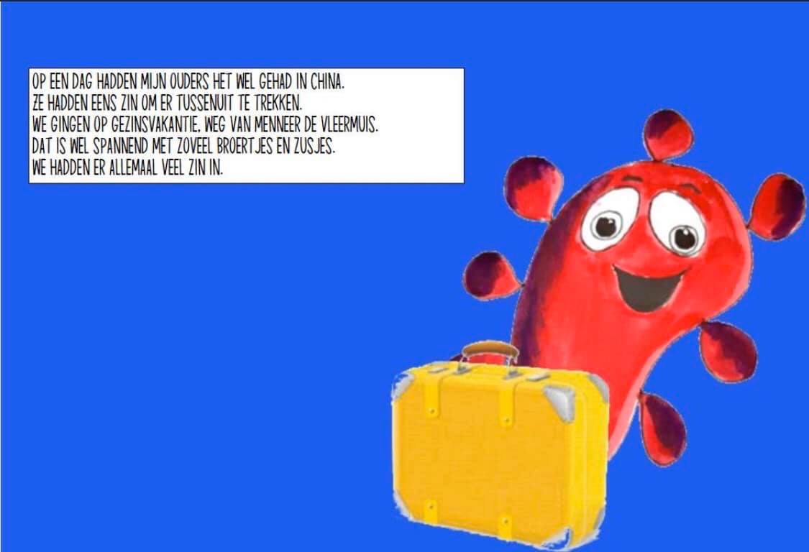

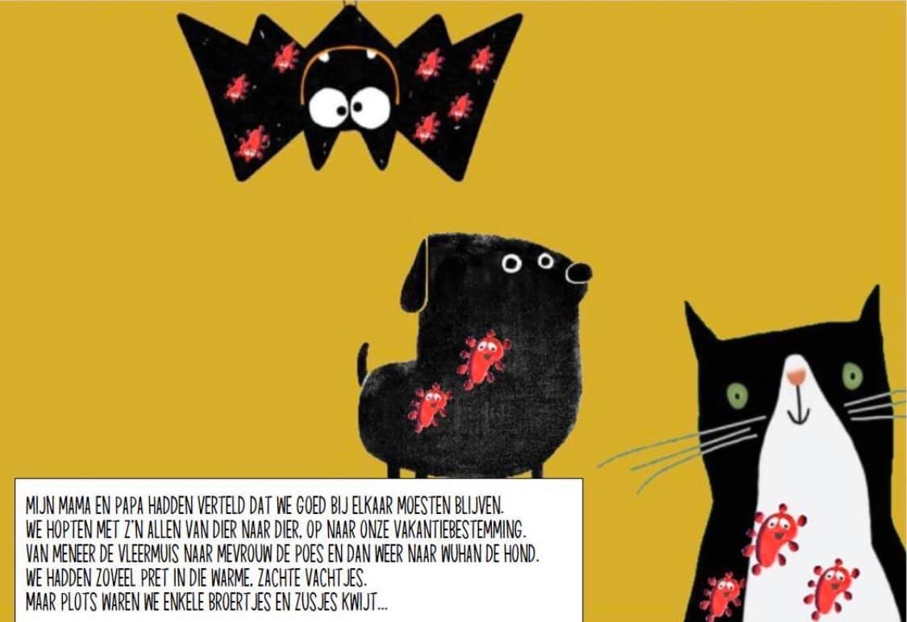

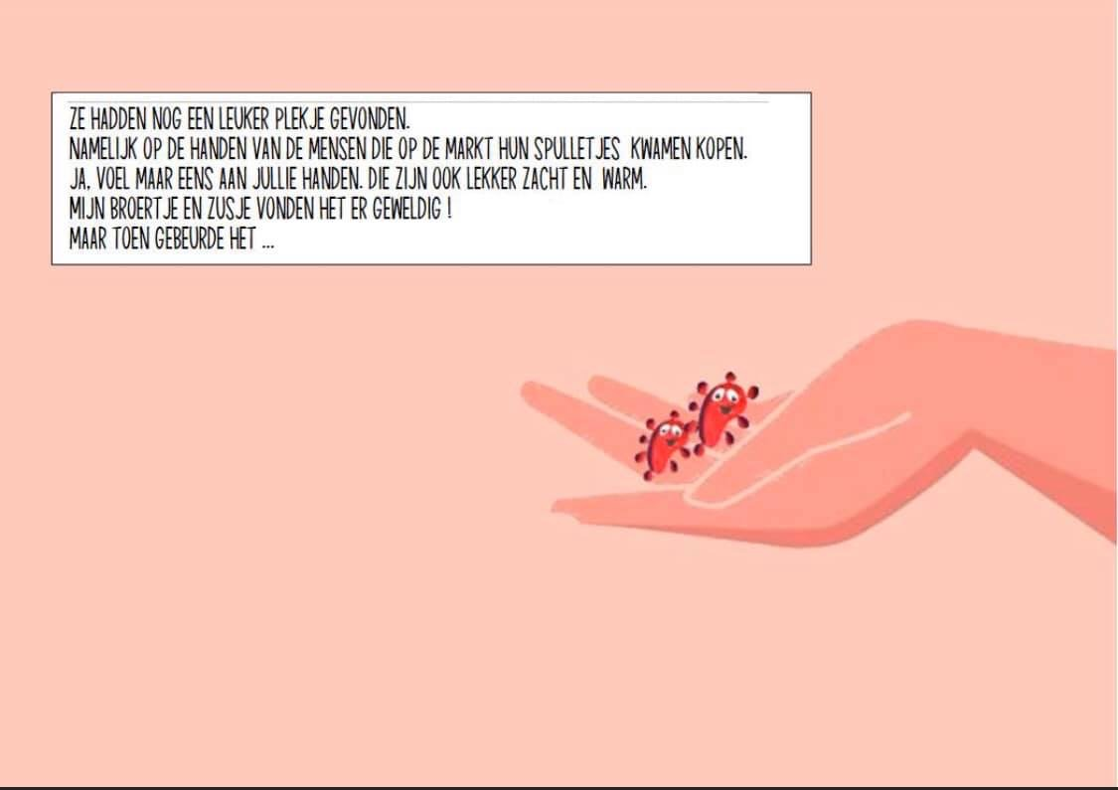

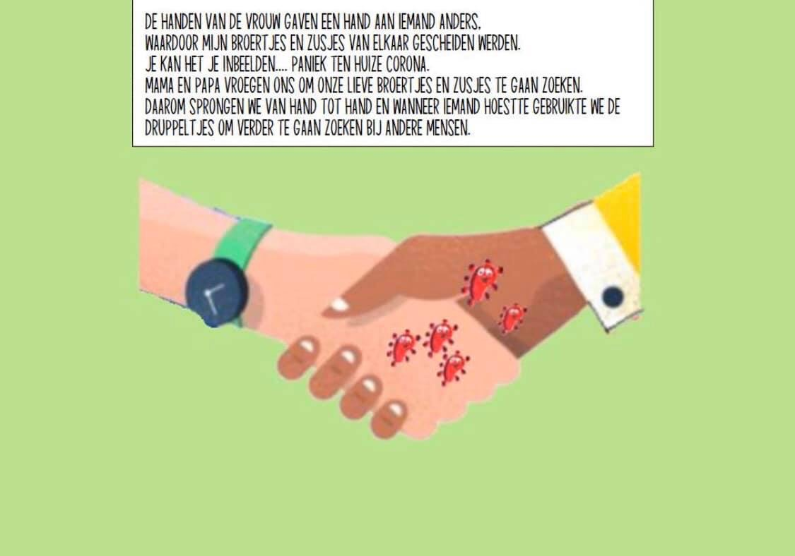

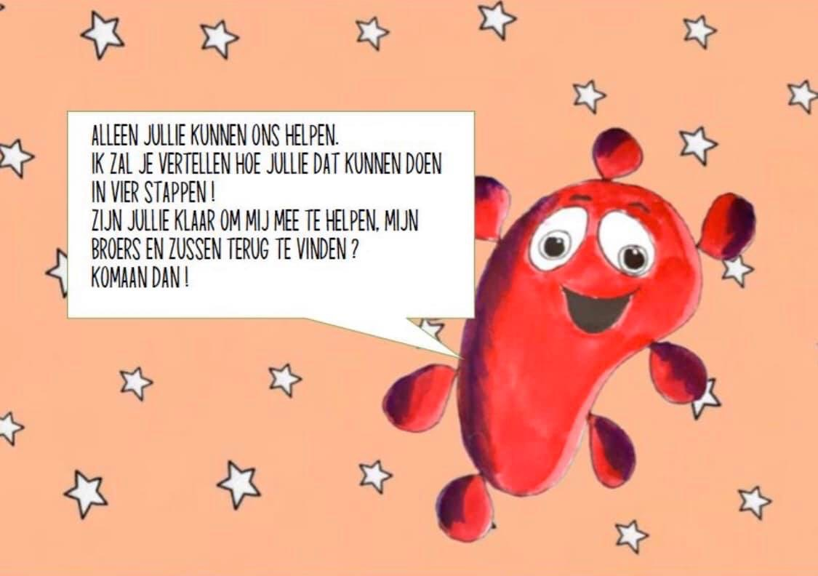

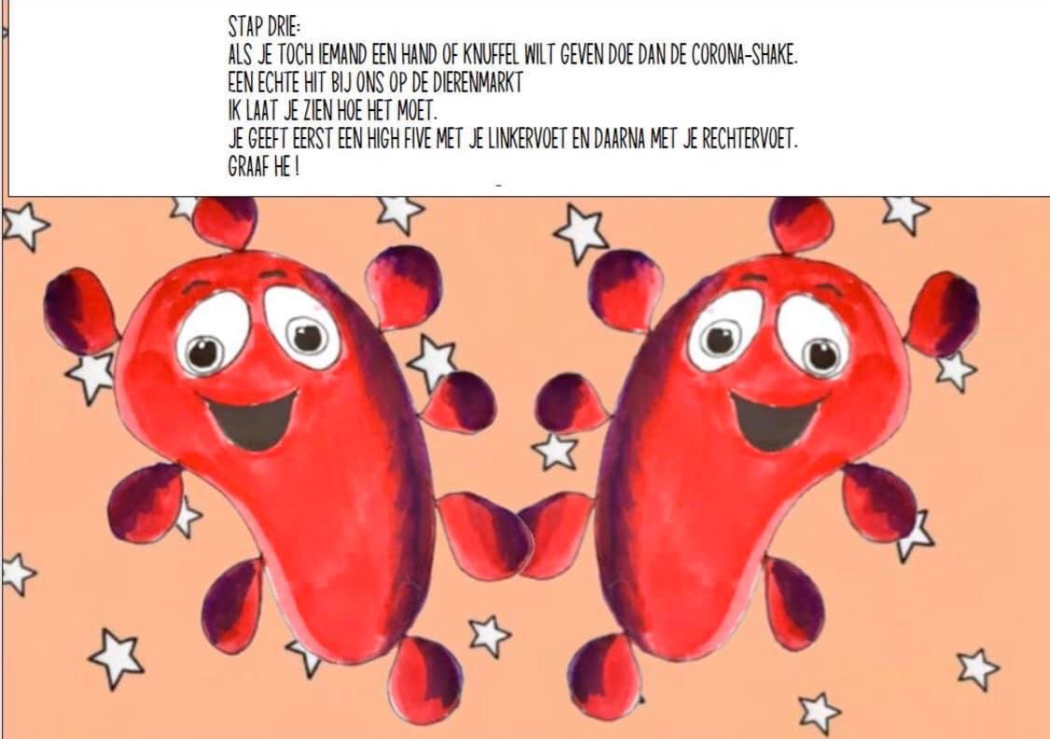

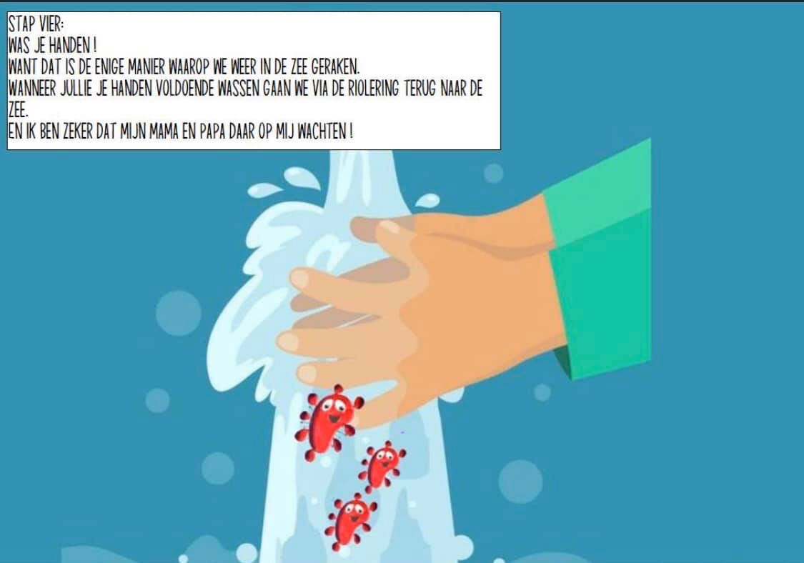

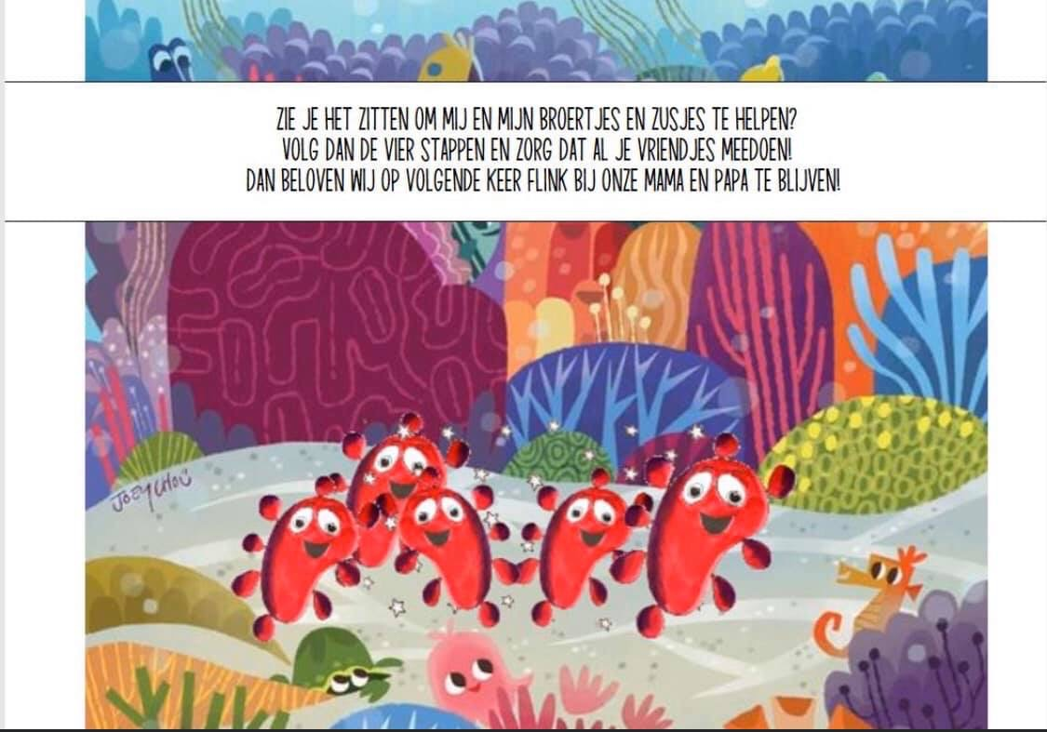

**II. Activiteiten**

**Knutselen**

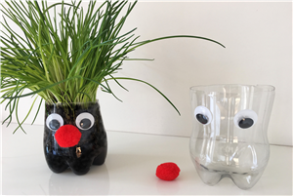Moestuinbakje

**Wat heb je nodig?**Een lege fles (of melkpak, leeg boterbakje etc.)

Wiebeloogjes (of uit papier knippen)

Een pompon als neus (of van wol of papier maken)

Lijm

Schaar

Aarde

Zaadjes of een plantje

Eventuele verf of papier om te versieren  
  
**Hoe ga je te werk?**Spoel de fles goed om en knip de bovenste helft er vanaf. Je gebruikt de onderkant als bakje. Verf of beplak het bakje met papier. Plak hier de oogjes op en de pompon als neus. Hier kan vervolgens wat aarde in en dan de zaadjes of het plantje. Mooi plekje zoeken om het neer te zetten en je bent klaar!

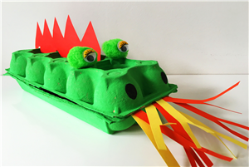

Draakje (of krokodil)

**Wat heb je nodig?**Een lege eierdoos

Groene en zwarte verf (of kleur naar keuze)

Een verfkwast

Rood en geel papier (of kleur naar keuze)

Groene pompons (of papier)

Wiebeloogjes (kan ook met papier of wol)

Lijm

Schaar  
  
**Hoe maak je de draak?**Verf de eierdoos of beplak hem met papier. Als de verf (of de lijm) droog is, verf je de zwarte neusgaten op de kop of maakt ze met een zwarte stift.  
Plak de pompons (of een propje papier) op de bovenkant en plak hier de wiebeloogjes (of zelfgemaakte oogjes van papier of wol) op. Knip nu een strook met stekels uit het rode papier om hiermee de punten op de rug te maken. Je zet deze het makkelijkst vast als je onderaan een strookje dubbel vouwt en dit met lijm op de eierdoos plakt. Knip tot slot dunne stroken uit het rode en gele papier. Klem deze tussen de 'bek', de zijkant van de eierdoos. Dit is het vuur dat de draak uitspuwt!

Je kunt er ook een krokodil van maken, door de stekels groen te maken en witte driehoekjes uit te knippen en in zijn bek te plakken (in plaats van de gele/rode slirten).

**Knutselen met wc-rollen:** Op de site https://www.ladylemonade.nl/diy-wc-rol-knutselen/ vindt u hele leuke knutselideeën met wc-rollen. Zoals op onderstaande afbeeldingen.

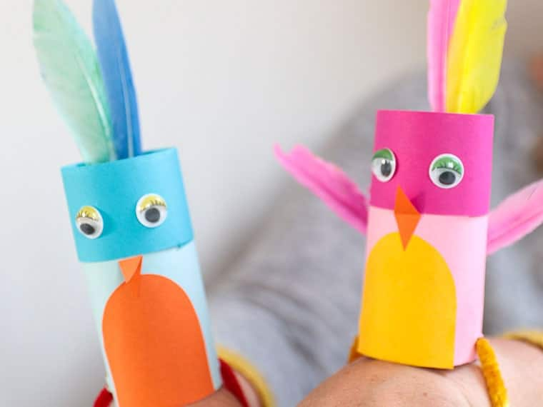 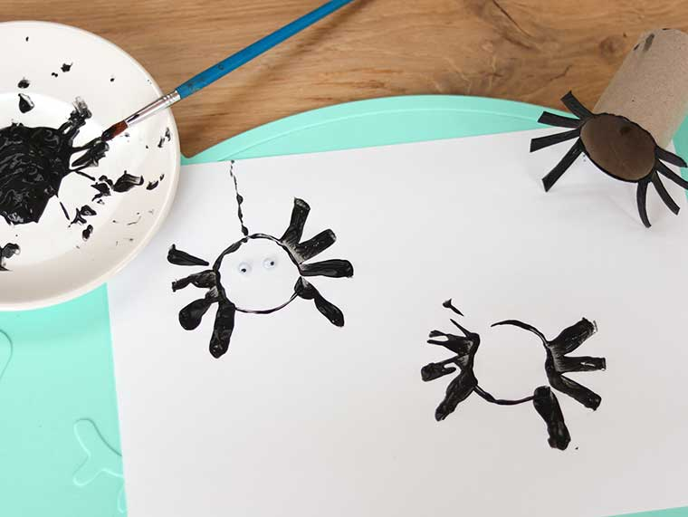 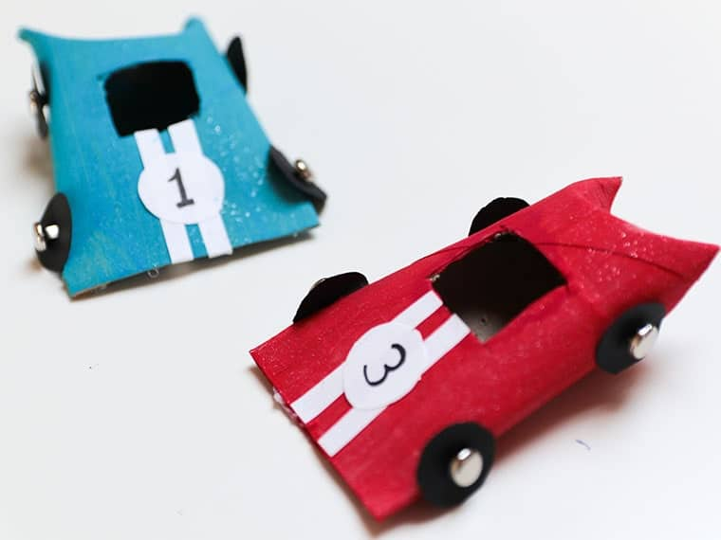

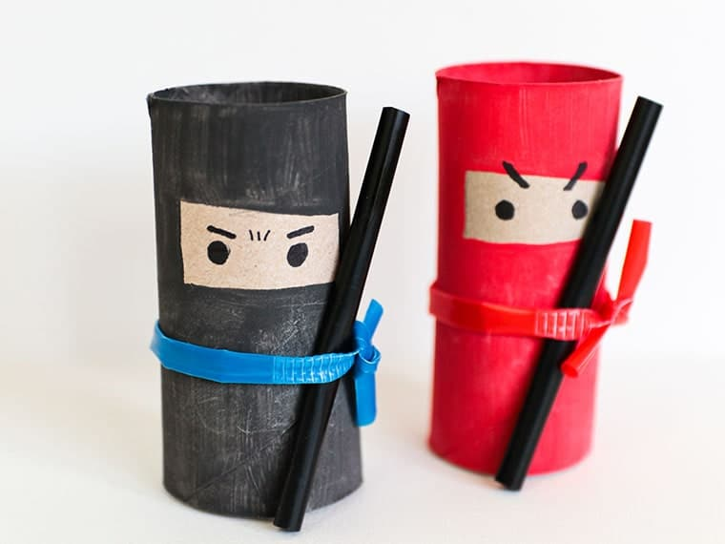 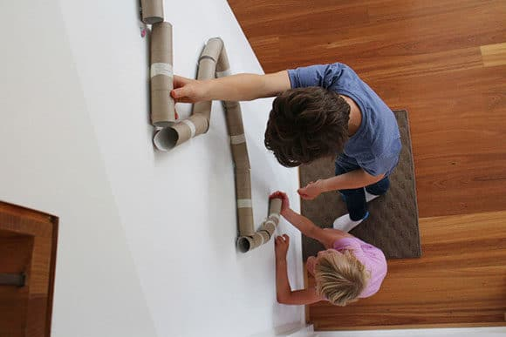 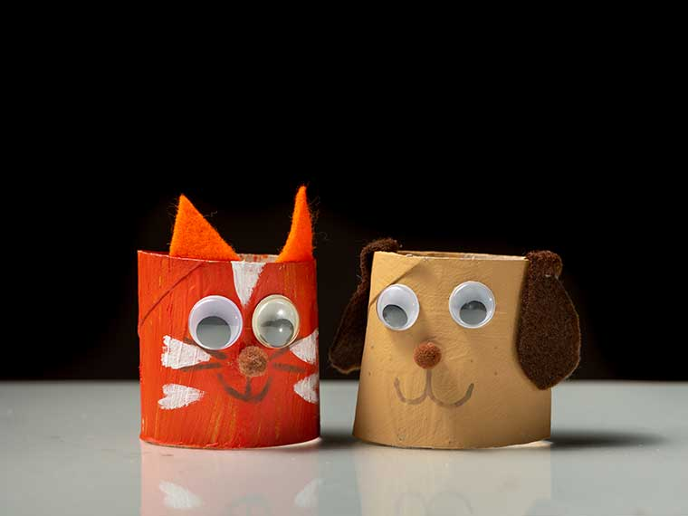

**Proefjes doen**

Zie ook de site: www.proefjes.nl om zelf proefjes te zoeken en uit te proberen.

Op de site: https://www.heutinkvoorthuis.nl/nl/doe-en-ontdek-supersimpele-proefjes-voor-thuis/news/317/ Staan ook leuke proefjes zoals:

**Vliegtuigdesign:** Maak een papieren vliegtuigje en doe een paar proefvluchten. Vouw een hoekje van een van de vleugels om. Vliegt het vliegtuigje anders?  
**Regenboog:** Vul een longdrinkglas met water. Houd er een stuk papier achter en laat de zon door het water op het papier schijnen. Wat zie je?

**Andere activiteiten**

https://www.kidsproof.nl/Gooi/Blog/corona-40-dingen-die-je-buiten-kunt-doen-kinderen -> 40 leuke tips om samen uw (kind)eren te doen. Zoals restaurantje spelen, samen naar de supermarkt, ingrediënten kopen, een menukaart knutselen, samen koken en dan smullen maar.

Of een fotospeurtocht uitzetten of uw ene kind er eentje laten maken voor uw andere kind of voor u.

Of nog 50 ideeën die u thuis met uw kind(eren) kunt doen vindt u op de volgende site: https://www.kidsproof.nl/Gooi/Blog/corona-50-dingen-die-je-thuis-kunt-doen-kinderen

**Bakken**Koop eventueel samen in de supermarkt en kant-en-klaar pak of alle ingrediënten van een lekker recept van internet af. Laat uw kind het recept voorlezen en laat hem/haar zien hoe je erachter kunt komen hoeveel gram je ergens van hebt. Op die manier ben je meteen educatief aan de slag. Maak samen het recept (of laat het kind het zelfstandig doen, als uw kind oud genoeg is). Als het baksel klaar is eet het dan op een feestelijke manier op. Ga samen aan tafel zitten en geniet van het moment samen.

**Maak samen fruitdieren**Deze afbeeldingen zijn voorbeelden van hoe u dieren kunt maken van fruit. Kijk samen met uw kind welke dieren jullie willen maken, koop wat fruit of groentes en maak een feestje van het tussendoortje. Op internet staan nog meer ideeën of wees creatief en bedenk zelf iets samen met uw kind.

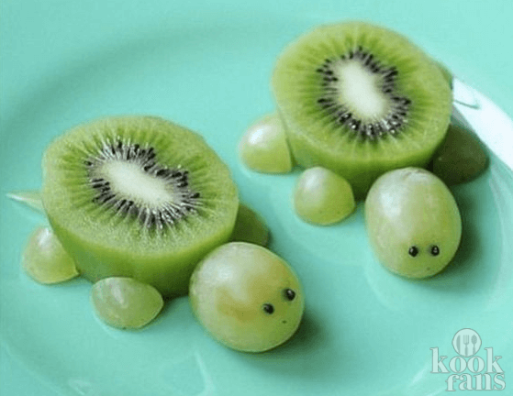 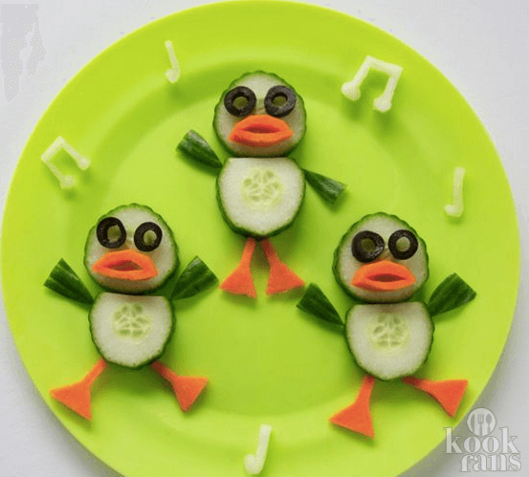 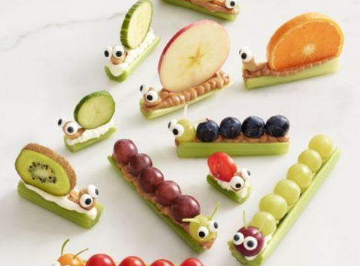

**Voelactiviteiten:** Sommige kinderen vinden het heerlijk om voelactiviteiten te doen en lekker met hun handen te kliederen. Misschien heeft u al Kinetisch (magisch) zand in huis. Als u een lege bak heeft thuis of een kartonnen doos kunt u die ook vullen met wat ongekookte! pasta of rijst. Uw kind kan hier dan met zijn handen in spelen of met poppetjes of diertjes in spelen. Heeft u nog scheerschuim staan thuis? Leg dan een tafelkleed of placemat op de tafel en spuit hier wat scheerschuim op. Sommige kinderen vinden het heerlijk om met een bakje, een lepeltje of wat diertjes/poppetjes hierin te spelen.